<https://text.ru/spelling/5f3720c2cc981>

Пицца Пепперони.

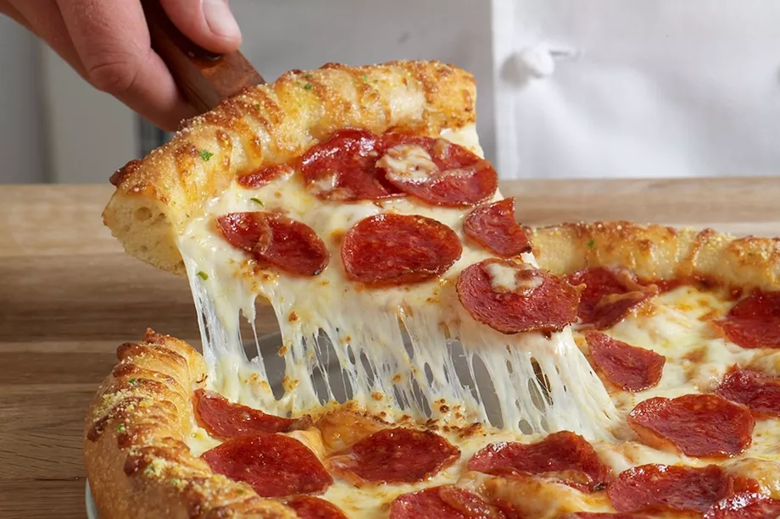

Пицца Пепперони – по праву считается одной из самых лучших и любимых.

Она покорила сердца и вкусовые рецепторы любителей пиццы во всем мире.

Согласно легенде, первую пиццу создали в июне 1889 года. Она была украшена помидорами, базиликом и моцареллой. Цвета представляли собой итальянский флаг: красный, зеленый и белый.

А чуть позже, американец итальянского происхождения разработал неизменно популярную начинку, добавив в пиццу острую колбасу Пепперони.

И тогда, еще в 1900-х годах, обнаружили, что сочетание пепперони и сыра – идеально!

Вы уже начали готовиться к празднику? Как? Вы не знаете?

20 сентября - Всемирный день пиццы Пепперони.

А мы уже подготовились:

* Следуя самым строгим стандартам итальянской кухни, мы создали невероятно воздушное и насыщенное кислородом уникальное злаковое тесто, которое идеально подойдет как для тонкого (классического), так и для толстого основания;
* Мы создали идеальный рецепт начинки. Пряности в нашем рецепте соблюдают

“золотой принцип” – ничего лишнего!

По этому мы уверены, что наш рецепт по достоинству оценят даже самые требовательные гурманы.

* Томатный соус для пиццы, трепетно созданный бренд-шефом, является одним из наших секретных ингредиентов и конкурентным преимуществом.
* Сыр Моцарелла – выгодно подчеркивает вкус салями Пепперони, но не мешает ему;
* Колбаса Пепперони – главный герой нашей кулинарной симфонии.

Мы выбрали именно тот сорт салями, который до сих пор делают по старинному рецепту знаменитых колбасных мастеров.

Высококлассное профессиональное оборудование, хорошо отлаженный процесс приготовления, неукоснительное соблюдение технологий и многоуровневый контроль – гарантия качества всей нашей продукции и безупречной репутации.

Мы рады сообщить вам, что самые свежие продукты мы по-прежнему покупаем у наших надежных поставщиков. Каждая партия сопровождается сертификатами качества.

За эти годы они стали не просто нашими надежными партнерами, но и нашими друзьями и клиентами.

Заказать пиццу с доставкой Вы можете в любое место по вашему выбору - дом или офис, патти в парке или во дворе.

И не забудьте заказать пиццу, если собираетесь за город или на рыбалку.

Вас застали врасплох нежданные гости? Неохота готовить ужин?

Закажите доставку пиццы – это всегда быстро и недорого.

А если у вас собралась большая компания дома или на работе - мы удивим Вас гибкой системой скидок и скоростью доставки заказа любого объема.

В будни или праздники – вы всегда можете рассчитывать на нас!

Ммм ... Вы это слышите? Слышите аромат дымящейся пиццы, только что вынутой из печи. Ваши чувства готовы захлестнуть ароматы горячего хлеба, хрустящей корочки, кружочков пепперони, расплавленного сыра и неповторимого томатного соуса.

Вы готовы перекусить этой любимой пиццей?

Звоните и вы сможете насладиться этой пиццей еще горячей!